1. 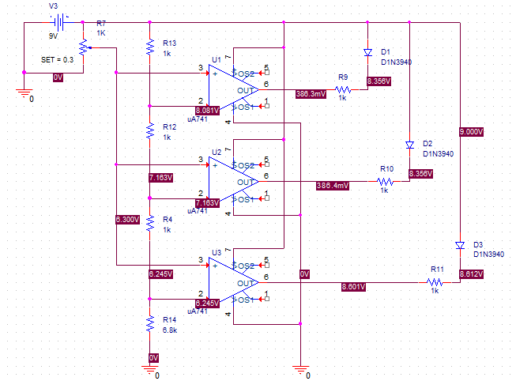**제목 : 설계 2. 배터리 잔여용량 측정기 제작**
2. 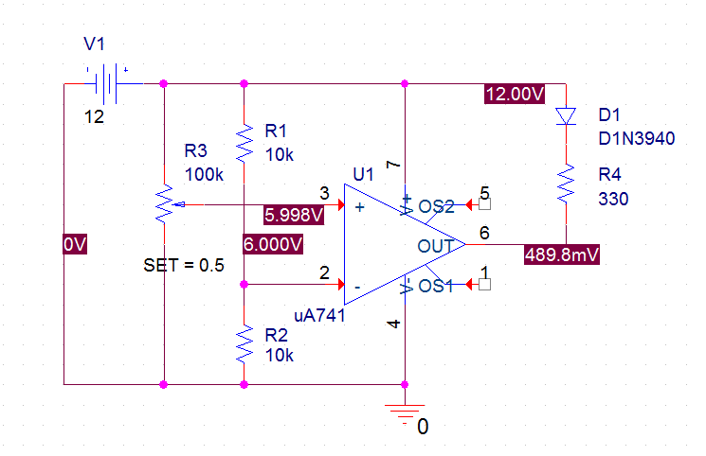**실험결과**

|  |  |  |  |
| --- | --- | --- | --- |
| 표 2-1. 1단 비교기의 측정. | | | |
|  | | LED ON | LED OFF |
| DRW00000da42ebc[V] | "+"입력단자 |  |  |
| “-”입력단자 |  |  |

|  |  |  |  |  |  |
| --- | --- | --- | --- | --- | --- |
| 표 2-2. 3단 비교기의 측정 | | | | | |
|  | | | LED1개ON | LED2개ON | LED3개ON |
| DRW00000da42ecc[V] | 1단 | "+"입력단자 |  |  |  |
| “-”입력단자 |  |  |  |
| 2단 | "+"입력단자 |  |  |  |
| “-”입력단자 |  |  |  |
| 3단 | "+"입력단자 |  |  |  |
| “-”입력단자 |  |  |  |

|  |  |  |  |  |  |
| --- | --- | --- | --- | --- | --- |
| 표 2-3. 가변저항을 사용한 비교기의 측정 | | | | | |
|  | | | LED1개ON | LED2개ON | LED3개ON |
| DRW00000da42ecc[V] | 1단 | "+"입력단자 |  |  |  |
| “-”입력단자 |  |  |  |
| 2단 | "+"입력단자 |  |  |  |
| “-”입력단자 |  |  |  |
| 3단 | "+"입력단자 |  |  |  |
| “-”입력단자 |  |  |  |

|  |  |
| --- | --- |
| 표 2-4. 가변저항 계산값 측정. | |
| 측정값[V] |  |
| 계산값[Ω] |  |

**3. 결과분석 및 토의**

**4. 검토사항**

(1) 3단 비교기를 pspice로 시뮬레이션 해보자

[회로 및 시뮬레이션 결과 첨부]

-시뮬레이션 시 LED는 Diode로 대체

-가변저항은 저항 두 개로 대체

(2) 가변 저항 값에 따라 변화하는 전압의 관계에 대해 알아보자.

(3) 3단 비교기를 이용해, 가변 저항 값을 바꾸면 점등하는 LED의 개수가 바뀌는 회로를 브레드보드에 구성해보자 [사진첨부].

**5. 참고 문헌**